目录
Android Studio的学习 1
1. Android Studio的安装 1
2.Android Studio连接手机进行调试 3
3使用Android Studio进行打包apk 6

Android Studio的学习

- Android Studio的安装
Sdk的下载，虚拟机的下载，jdk的配置，需配置bios（电脑不一样进入的方式不一致，可百度：）
如果F2,F1,F10,F8,Delete，Fn+F1,Fn+F2，Esc等都不能进入bios页面,
则可能是开机速度过快，则点击更改当前不可用的配置，把启用快速启动前面的勾去掉，
然后再重新关机进行重启进入bios页面进行更改。
如下所示：
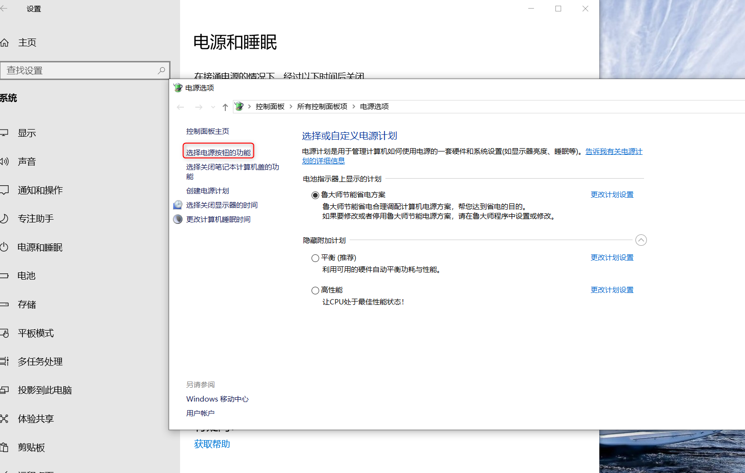

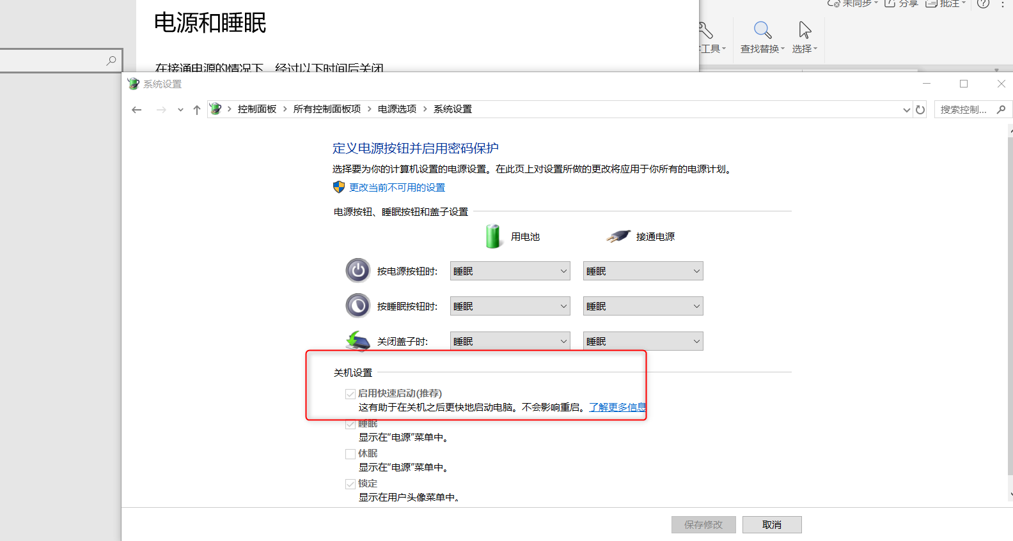

运行新建项目，出现虚拟机并有默认Hello world字样以及项目名，
则表示Android Studio 环境配置好
如下所示：
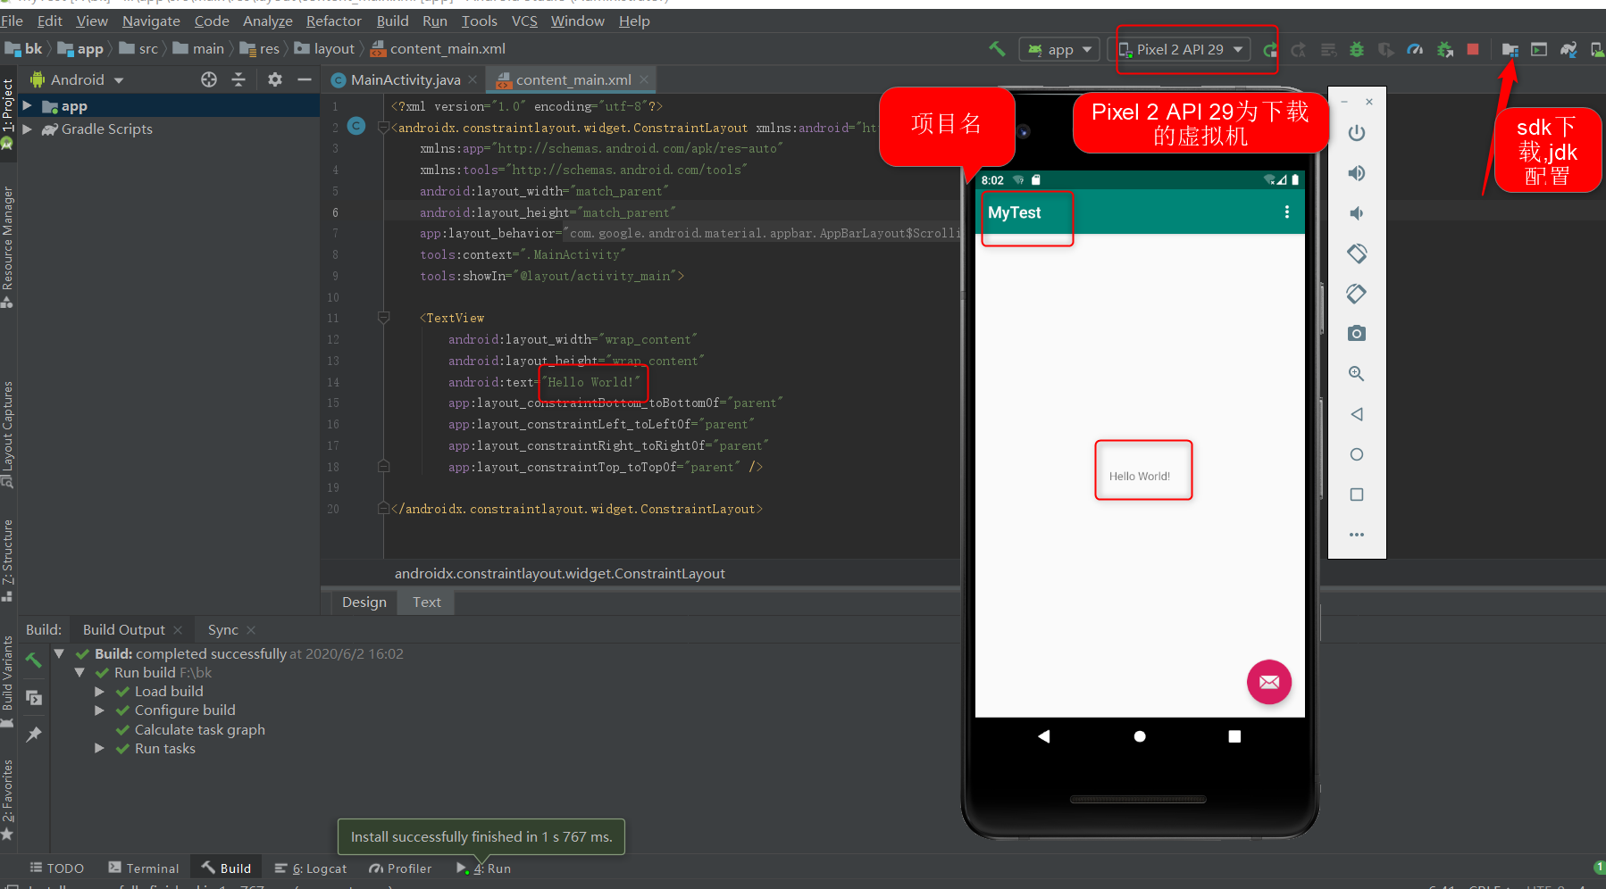

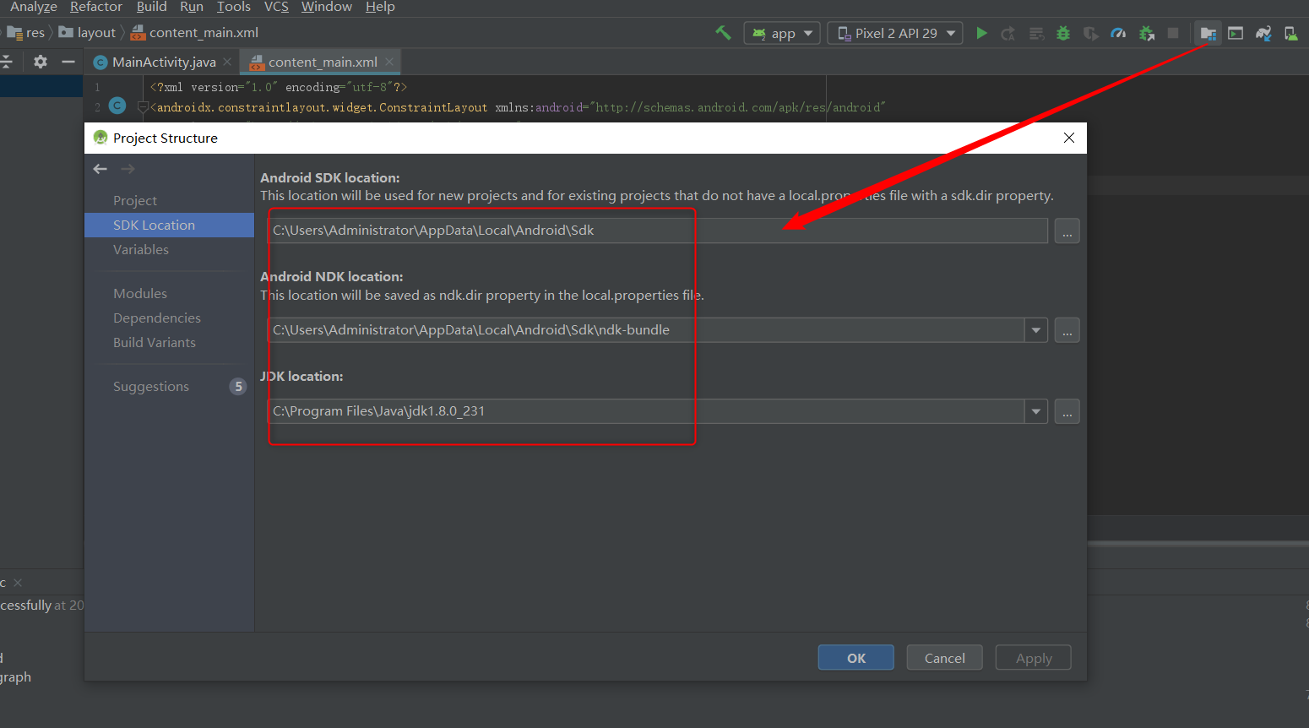

2.Android Studio连接手机进行调试
红米手机进入通过我的设备---->android版本连续点击四下进入开发者模式后-------->打开usb调试------>运行项目（注意：前提是sdk下载对应版本的android和USB Driver，必须配置电脑ADB环境配置（sdk））
案例：https://blog.csdn.net/m0_37108482/article/details/80841689
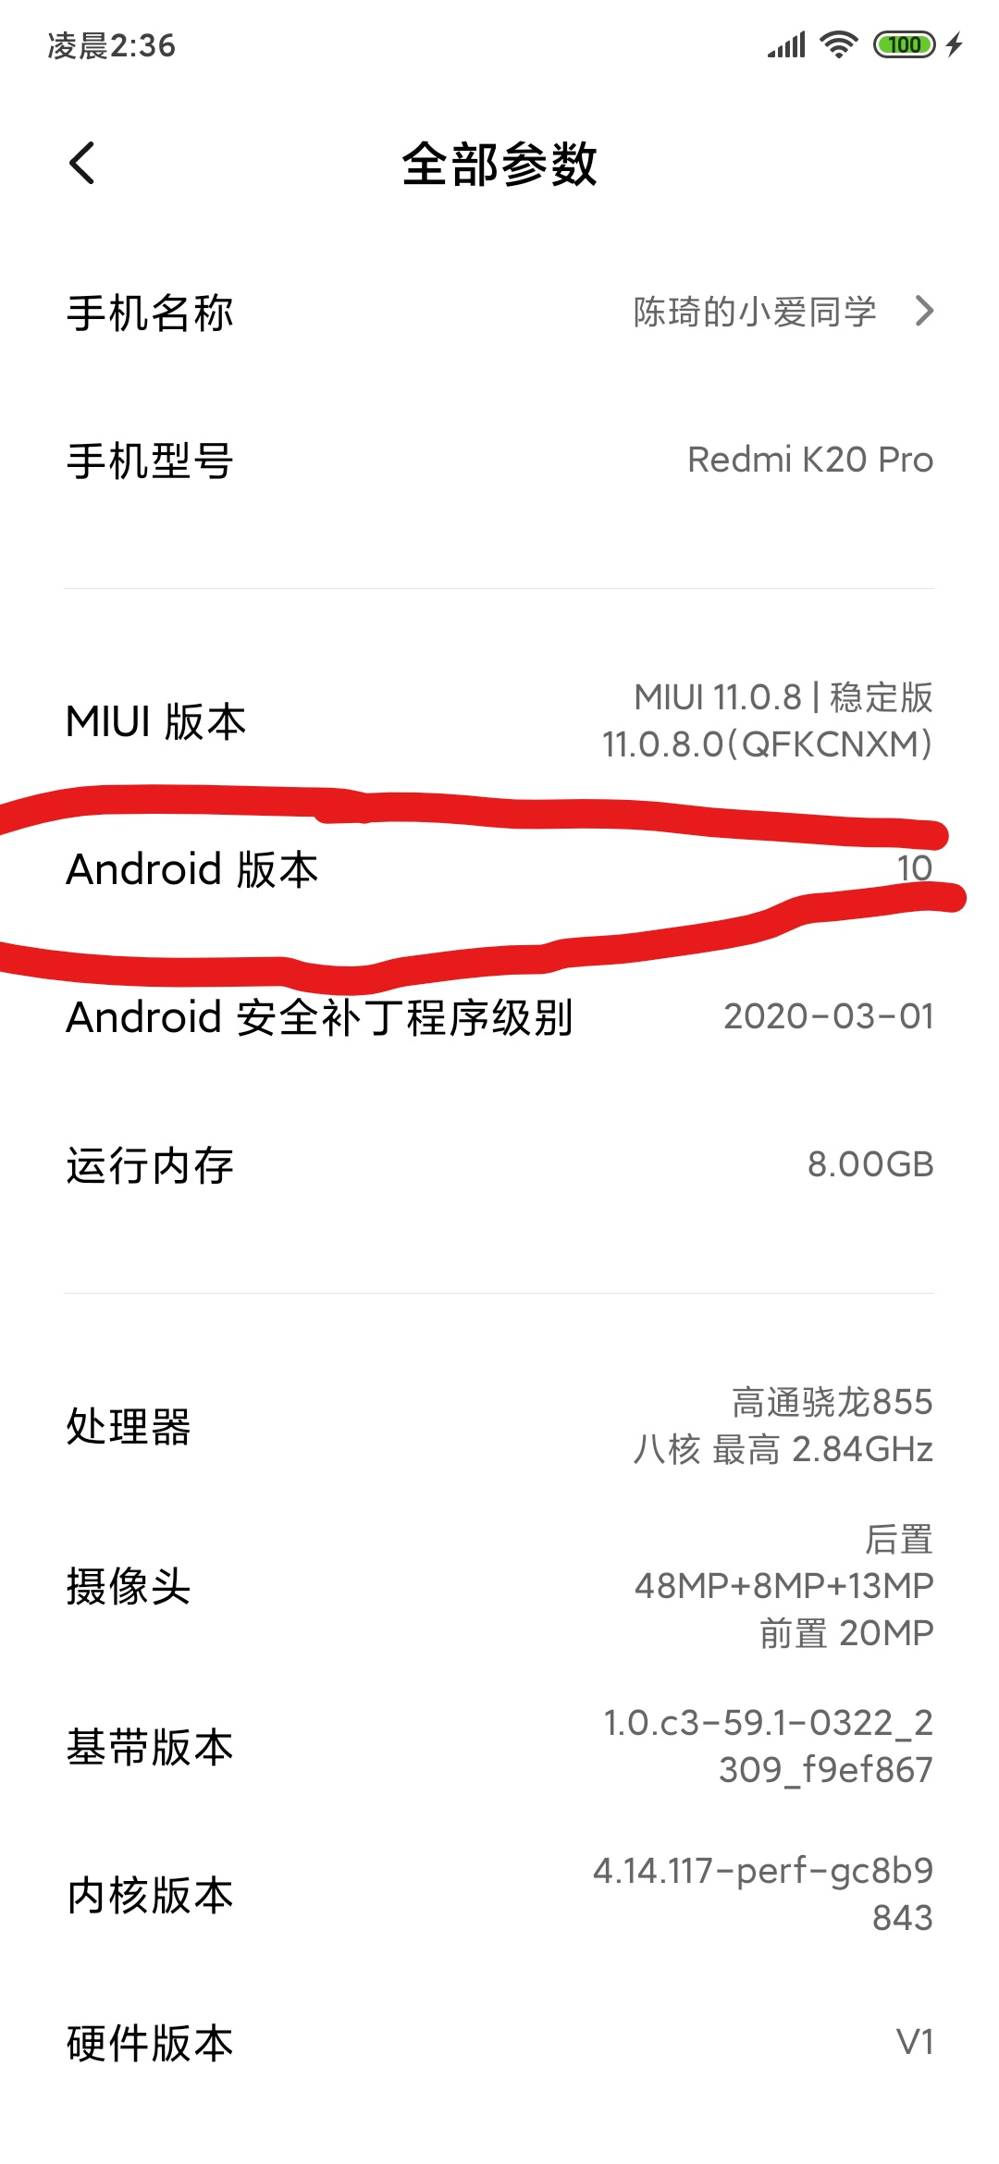
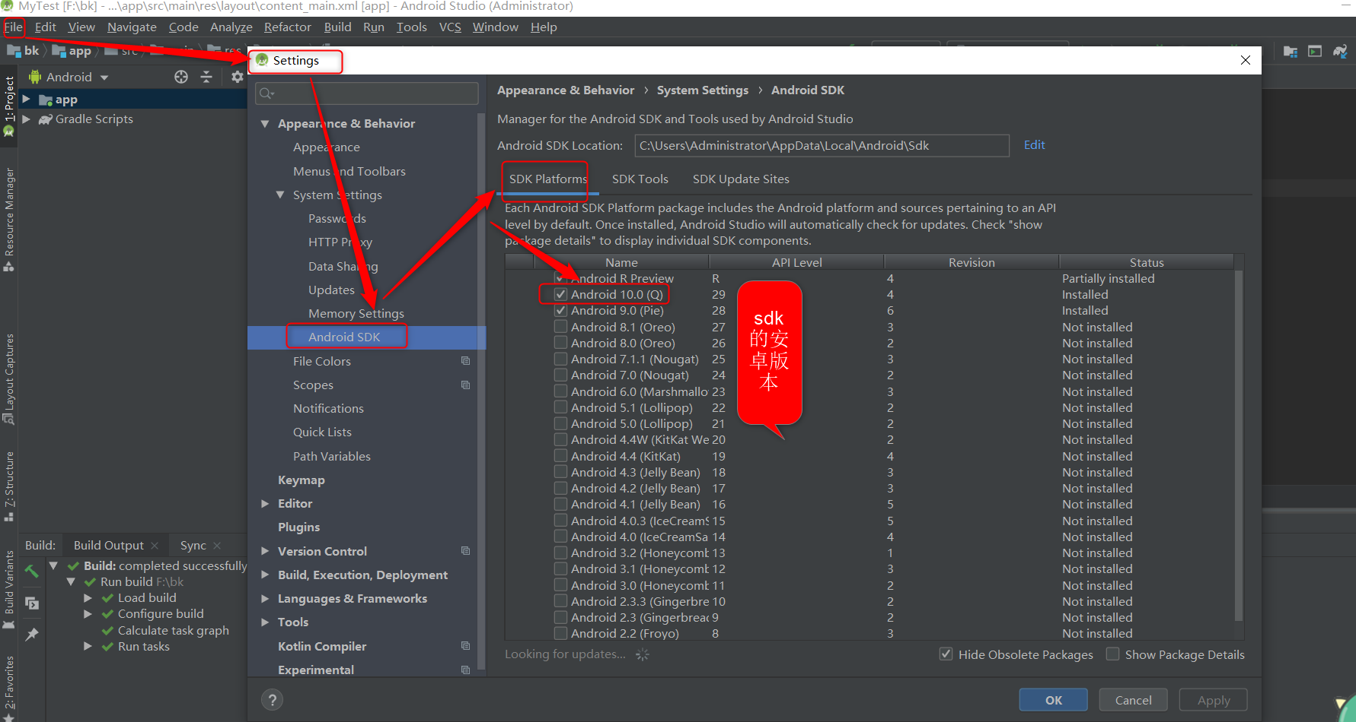
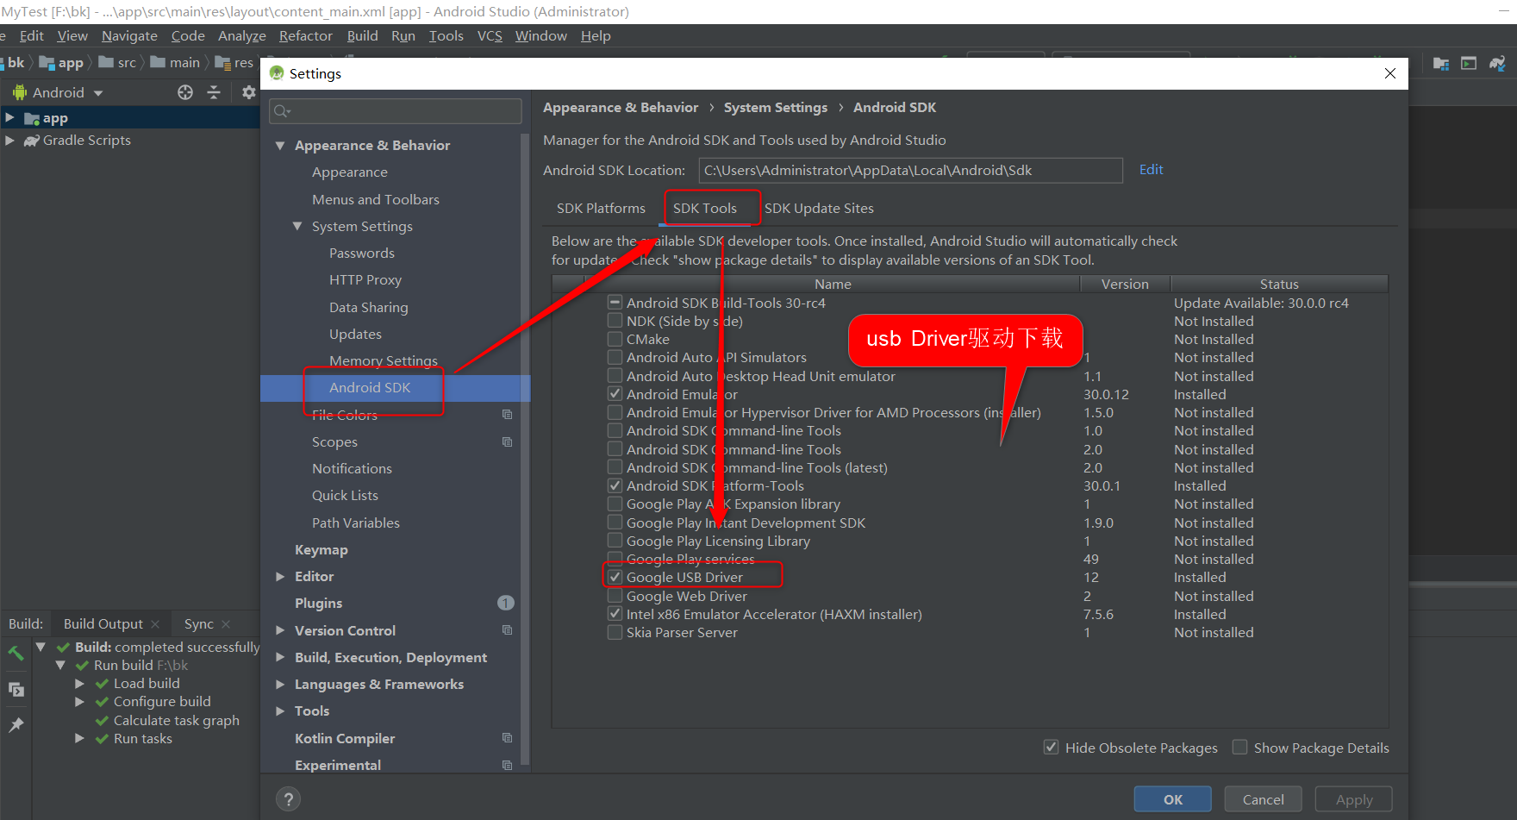

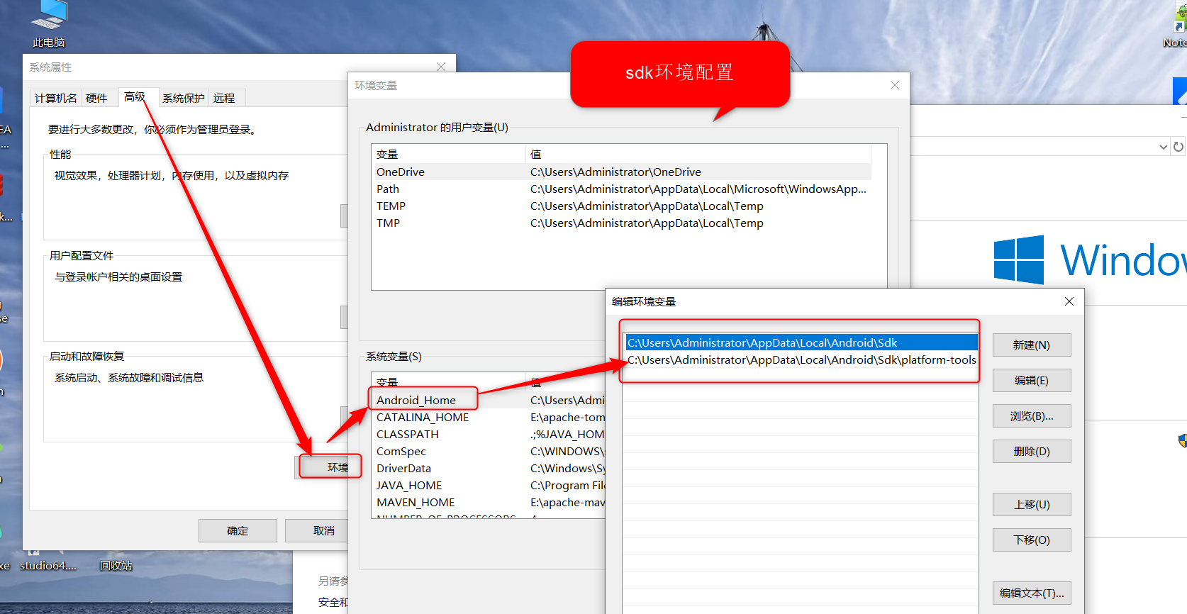

3使用Android Studio进行打包apk
Build------->Generate Signed Bundle or APK---->点击apk------->create new key store等
案例：https://www.cnblogs.com/lsdb/p/9337342.html

